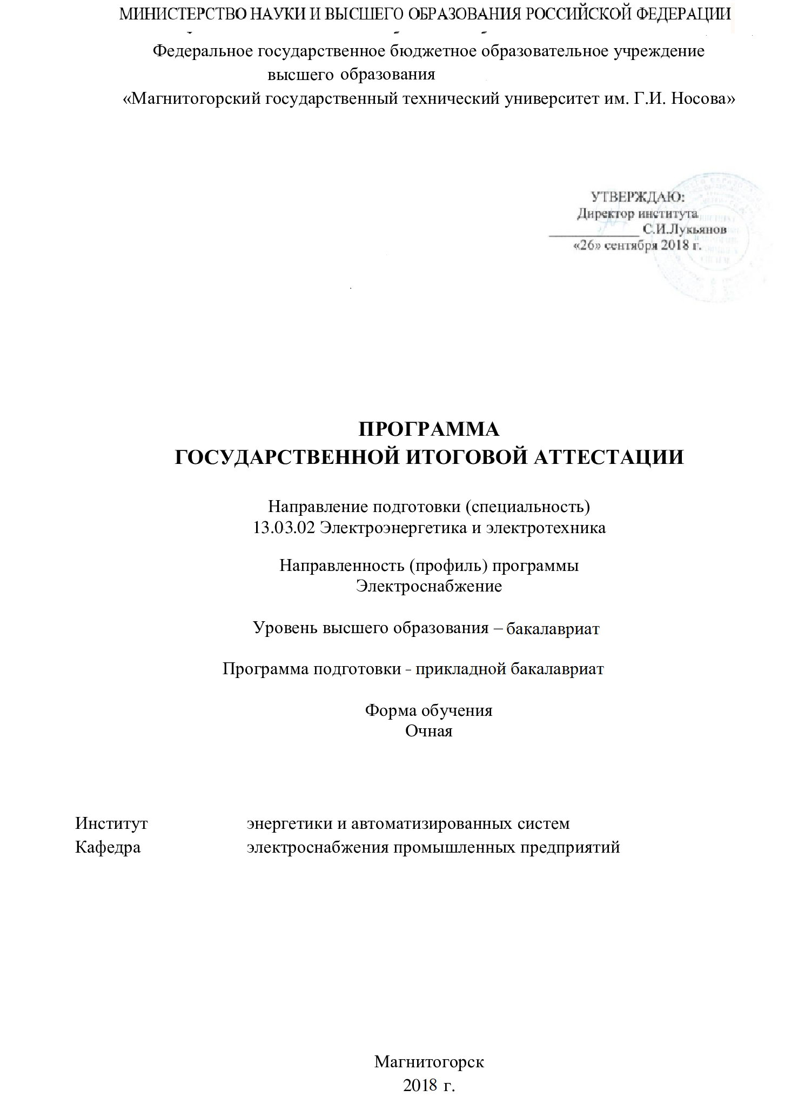
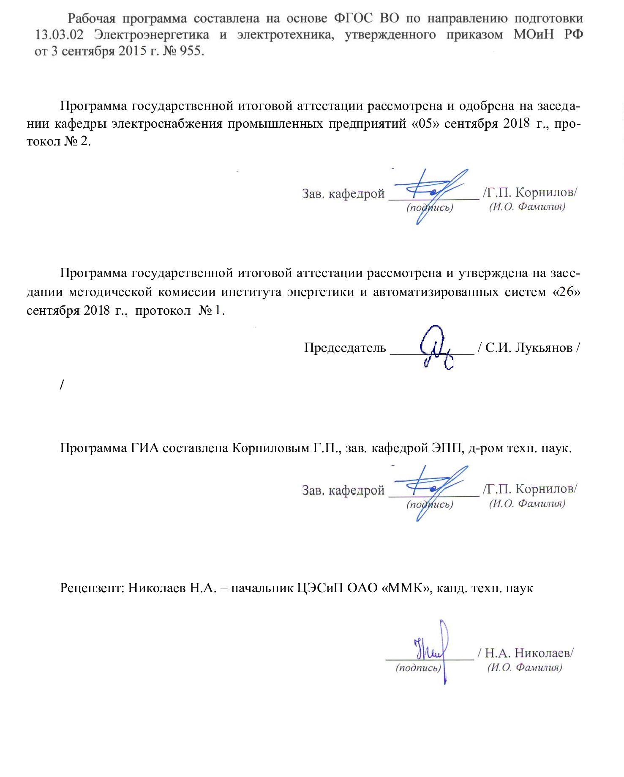

1. Общие положения
Государственная итоговая аттестация проводится государственными экзаменационными комиссиями в целях определения соответствия результатов освоения обучающимися образовательных программ соответствующим требованиям федерального государственного образовательного стандарта.
Бакалавр по направлению подготовки 13.03.02 Электроэнергетика и электротехника должен быть подготовлен к решению профессиональных задач в соответствии с профилем образовательной программы Электроснабжение и видам профессиональной деятельности:
- научно-исследовательская;
- проектно-конструкторская;
- производственно-технологическая;
- монтажно-наладочная;
- сервисно-эксплуатационная.
В соответствии с видами и задачами профессиональной деятельности выпускник на государственной итоговой аттестации должен показать соответствующий уровень освоения следующих компетенций:
– способностью использовать основы философских знаний для формирования мировоззренческой позиции (ОК-1);
– способностью анализировать основные этапы и закономерности исторического развития общества для формирования гражданской позиции (ОК-2);
- способностью использовать основы экономических знаний в различных сферах жизнедеятельности (ОК-3);
- способностью использовать основы правовых знаний в различных сферах деятельности (ОК-4);
- способностью к коммуникации в устной и письменной формах на русском и иностранном языках для решения задач межличностного и межкультурного взаимодействия (ОК-5);
- способностью работать в коллективе, толерантно воспринимать социальные, этнические, конфессиональные и культурные различия (ОК-6);
- способностью к самоорганизации и самообразованию (ОК-7);
- способностью использовать методы и инструменты физической культуры для обеспечения полноценной социальной и профессиональной деятельности (ОК-8);
- способностью использовать приемы первой помощи, методы защиты в условиях чрезвычайных ситуаций (ОК-9);
– способностью осуществлять поиск, хранение, обработку и анализ информации из различных источников и баз данных, представлять ее в требуемом формате с использованием информационных, компьютерных и сетевых технологий (ОПК-1);
– способностью применять соответствующий физико-математический аппарат, методы анализа и моделирования, теоретического и экспериментального исследования при решении профессиональных задач (ОПК-2);
– способностью использовать методы анализа и моделирования электрических цепей (ОПК-3);
- способностью участвовать в планировании, подготовке и выполнении типовых экспериментальных исследований по заданной методике (ПК-1);
– способностью обрабатывать результаты экспериментов (ПК-2);
– способностью принимать участие в проектировании объектов профессиональной деятельности в соответствии с техническим заданием и нормативно-технической документацией, соблюдая различные технические, энергоэффективные и экологические требования (ПК-3);
– способностью проводить обоснование проектных решений (ПК-4);
– готовностью определять параметры оборудования объектов профессиональной деятельности (ПК-5);
– способностью рассчитывать режимы работы объектов профессиональной деятельности (ПК-6);
– готовностью обеспечивать требуемые режимы и заданные параметры технологического процесса по заданной методике (ПК-7);
– способностью использовать технические средства для измерения и контроля основных параметров технологического процесса (ПК-8);
– способностью составлять и оформлять типовую техническую документацию (ПК-9);
– способностью использовать правила техники безопасности, производственной санитарии, пожарной безопасности и нормы охраны труда (ПК-10);
– способностью к участию в монтаже элементов оборудования объектов профессиональной деятельности (ПК-11);
– готовностью к участию в испытаниях вводимого в эксплуатацию электроэнергетического и электротехнического оборудования (ПК-12);
– способностью участвовать в пуско-наладочных работах (ПК-13);
– способностью применять методы и технические средства эксплуатационных испытаний и диагностики электроэнергетического и электротехнического оборудования (ПК-14);
– способностью оценивать техническое состояние и остаточный ресурс оборудования (ПК-15);
– готовностью к участию в выполнении ремонтов оборудования по заданной методике (ПК-16);
– готовностью к составлению заявок на оборудование и запасные части и подготовке технической документации на ремонт (ПК-17).
На основании решения Ученого совета университета от 29.03.2017 (протокол № 3) государственные аттестационные испытания по направлению подготовки 13.03.02 Электроэнергетика и электротехника проводятся в форме:
– государственного экзамена;
– защиты выпускной квалификационной работы.
К государственной итоговой аттестации допускается обучающийся, не имеющий академической задолженности и в полном объеме выполнивший учебный план или индивидуальный учебный план по данной образовательной программе.

2. Программа и порядок проведения государственного экзамена
Согласно рабочему учебному плану государственный экзамен проводится в период с 02.06.2022 по 16.06.2022 Для проведения государственного экзамена составляется расписание экзамена и предэкзаменационной консультации.
Государственный экзамен проводится на открытых заседаниях государственной экзаменационной комиссии в специально подготовленных аудиториях, выведенных на время экзамена из расписания. Присутствие на государственном экзамене посторонних лиц допускается только с разрешения председателя ГЭК.
Обучающимся и лицам, привлекаемым к государственной итоговой аттестации, во время ее проведения запрещается иметь при себе и использовать средства оперативной и мобильной связи.
Государственный экзамен проводится в два этапа:
- на первом этапе проверяется сформированность общекультурных компетенций;
- на втором этапе проверяется сформированность общепрофессиональных и профессиональных компетенций в соответствии с учебным планом.
Подготовка к сдаче и сдача первого этапа государственного экзамена
Первый этап государственного экзамена проводится в форме компьютерного тестирования. Тест содержит вопросы и задания по проверке общекультурных компетенций соответствующего направления подготовки/ специальности. В заданиях используются следующие типы вопросов:
- выбор одного правильного ответа из заданного списка;
- восстановление соответствия.
Для подготовки к экзамену на образовательном портале за три недели до начала испытаний в блоке «Ваши курсы» становится доступным электронный курс «Демо-версия. Государственный экзамен (тестирование)». Доступ к демо-версии осуществляется по логину и паролю, которые используются обучающимися для организации доступа к информационным ресурсам и сервисам университета.
Первый этап государственного экзамена проводится в компьютерном классе в соответствии с утвержденным расписанием государственных аттестационных испытаний.
Блок заданий первого этапа государственного экзамена включает 13 тестовых вопросов. Продолжительность экзамена составляет 30 минут.
Результаты первого этапа государственного экзамена определяются оценками «зачтено» и «не зачтено» и объявляются сразу после приема экзамена.
Критерии оценки первого этапа государственного экзамена:
– на оценку «зачтено» – обучающийся должен показать, что обладает системой знаний и владеет определенными умениями, которые заключаются в способности к осуществлению комплексного поиска, анализа и интерпретации информации по определенной теме; установлению связей, интеграции, использованию материала из разных разделов и тем для решения поставленной задачи. Результат не менее 50% баллов за задания свидетельствует о достаточном уровне сформированности компетенций;
– на оценку «не зачтено» – обучающийся не обладает необходимой системой знаний и не владеет необходимыми практическими умениями, не способен понимать и интерпретировать освоенную информацию. Результат менее 50% баллов за задания свидетельствует о недостаточном уровне сформированности компетенций.
Подготовка к сдаче и сдача второго этапа государственного экзамена
Ко второму этапу государственного экзамена допускается обучающийся, получивший оценку «зачтено» на первом этапе.
Второй этап государственного экзамена проводится в устной форме.
Второй этап государственного экзамена включает 3 теоретических вопроса и 1 практическое задание. Для проведения устного экзамена 30 минут отводится на подготовку и 30 минут на ответ для каждого экзаменуемого.
Во время второго этапа государственного экзамена студент может пользоваться учебными программами, макетами, альбомами схем и другими наглядными пособиями.
После устного ответа на вопросы экзаменационного билета экзаменуемому могут быть предложены дополнительные вопросы в пределах учебного материала, вынесенного на государственный экзамен.
Результаты второго этапа государственного экзамена определяются оценками: «отлично», «хорошо», «удовлетворительно», «неудовлетворительно» и объявляются в день приема экзамена.
Критерии оценки государственного экзамена:
– на оценку «отлично» (5 баллов) – обучающийся должен показать высокий уровень сформированности компетенций, т.е. показать способность обобщать и оценивать информацию, полученную на основе исследования нестандартной ситуации; использовать сведения из различных источников; выносить оценки и критические суждения, основанные на прочных знаниях;
– на оценку «хорошо» (4 балла) – обучающийся должен показать продвинутый уровень сформированности компетенций, т.е. продемонстрировать глубокие прочные знания и развитые практические умения и навыки, умение сравнивать, оценивать и выбирать методы решения заданий, работать целенаправленно, используя связанные между собой формы представления информации;
– на оценку «удовлетворительно» (3 балла) – обучающийся должен показать базовый уровень сформированности компетенций, т.е. показать знания на уровне воспроизведения и объяснения информации, профессиональные, интеллектуальные навыки решения стандартных задач.
–на оценку «неудовлетворительно» (2 балла) – обучающийся не обладает необходимой системой знаний, допускает существенные ошибки, не может показать интеллектуальные навыки решения простых задач.
– на оценку «неудовлетворительно» (1 балл) – обучающийся не может показать знания на уровне воспроизведения и объяснения информации, не может показать интеллектуальные навыки решения простых задач.
Результаты государственного экзамена объявляются в день его проведения.
Обучающийся, успешно сдавший государственный экзамен, допускается к выполнению и защите выпускной квалификационной работе.

2.1 Содержание государственного экзамена
2.1.1 Перечень тем, проверяемых на первом этапе государственного экзамена
- Философия, ее место в культуре
- Исторические типы философии
- Проблема идеального. Сознание как форма психического отражения
- Особенности человеческого бытия
- Общество как развивающаяся система. Культура и цивилизация
- История в системе гуманитарных наук
- Цивилизации Древнего мира
- Эпоха средневековья
- Новое время XVI-XVIII вв.
- Модернизация и становление индустриального общества во второй половине XVIII – начале XX вв.
- Россия и мир в ХХ – начале XXI в.
- Новое время и эпоха модернизации
- Спрос, предложение, рыночное равновесие, эластичность
- Основы теории производства: издержки производства, выручка, прибыль
- Основные макроэкономические показатели
- Макроэкономическая нестабильность: безработица, инфляция
- Предприятие и фирма. Экономическая природа и целевая функция фирмы
- Конституционное право
- Гражданское право
- Трудовое право
- Семейное право
- Уголовное право
- Я и моё окружение (на иностранном языке)
- Я и моя учеба (на иностранном языке)
- Я и мир вокруг меня (на иностранном языке)
- Я и моя будущая профессия (на иностранном языке)
- Страна изучаемого языка (на иностранном языке)
- Формы существования языка
- Функциональные стили литературного языка
- Проблема межкультурного взаимодействия
- Речевое взаимодействие
- Деловая коммуникация
- Основные понятия культурологии
- Христианский тип культуры как взаимодействие конфессий
- Исламский тип культуры в духовно-историческом контексте взаимодействия
- Теоретико-методологические основы командообразования и саморазвития
- Личностные характеристики членов команды
- Организационно-процессуальные аспекты командной работы
- Технология создания команды
- Саморазвитие как условие повышения эффективности личности
- Диагностика и самодиагностика организма при регулярных занятиях физической культурой и спортом
- Техническая подготовка и обучение двигательным действиям
- Методики воспитания физических качеств.
- Виды спорта
- Классификация чрезвычайных ситуаций. Система чрезвычайных ситуаций
- Методы защиты в условиях чрезвычайных ситуаций

2.1.2 Перечень теоретических вопросов, выносимых на второй этап государственного экзамена
1. Б1.Б.18 Электрические машины
- Принцип действия и устройство силовых трансформаторов.
- Каковы условия включения трансформаторов на параллельную работу?
- Принцип действия и устройство асинхронных машин.
- Принцип действия и конструкция синхронных машин.
- Условия включения синхронных генераторов на параллельную работу. Способы синхронизации.
- Понятия статической и динамической устойчивости синхронного генератора.
7. Основные характеристики и параметры синхронных генераторов.
8. U-образные характеристики синхронных машин.
9. Способы пуска синхронных двигателей.
10. Динамическая устойчивость синхронной машины.
11. Принцип действия и особенности конструкции машин постоянного тока.
12. Регулирование частоты вращения асинхронных двигателей.

2. Б1.В.09 Электрические станции и подстанции
- Параллельная работа генераторов.
- Основное назначение местных электростанций промышленных предприятий.
- Электрические станции промышленного предприятия. Назначение, типы электростанций, экономические показатели местных электростанций.
- Технологический процесс производства электроэнергии на конденсационных электростанциях.
- Особенности конструкции и режимов работы автотрансформаторов.
- Экономически целесообразный режим работы трансформаторов.
- Способы охлаждения силовых трансформаторов.
- Регулирование напряжения силовых трансформаторов под нагрузкой (РПН).
- Нагрузочная способность силовых трансформаторов. Оценка нагрузочной способности в режимах аварийных и систематических перегрузок.
- Выбор числа и мощности силовых трансформаторов в распределительных сетях промышленного предприятия.
- Трансформаторы с расщепленной обмоткой и трехобмоточные трансформаторы. Области их применения.
- Типовые схемы ГПП и ПГВ.
- Секционирование сборных шин. Выбор способов резервирования и количества секций.
- Схема РУ с двойной рабочей и обходной системами шин.
- Состав электроприемников собственных нужд тепловых электростанций и понизительных подстанций.
- Схемы питания собственных нужд тепловых электростанций.
- Способы пуска крупных синхронных двигателей.
- Основные элементы конструкции комплектных РУ на базе ячеек КРУ и КСО.
- Принципы гашения дуги в высоковольтных выключателях.
- Назначение разъединителей, короткозамыкателей, отделителей и выключателей нагрузки в электроустановках.
- Выбор и проверка электрических аппаратов высокого напряжения.
- Что такое коммутационная способность выключателя?
- Токоограничивающие реакторы. Их назначение, типы и характеристики. Способы реактирования. Одинарные и сдвоенные реакторы, потери напряжения и мощности в них.
- Высоковольтные выключатели. Их назначение, типы, характеристики.
- Автоматические выключатели. Назначение, типы, принципы действия расцепителей.
- Измерительные трансформаторы тока и напряжения: типы, характеристики, допустимые режимы работы.
- Физическая сущность погрешности трансформаторов тока и трансформаторов напряжения.
- Виды коротких замыканий. Особенности расчета составляющих тока короткого замыкания.
- С какой целью выполняется расчет токов короткого замыкания?
- Способы расчета токов короткого замыкания в установках напряжением выше 1 кВ.
- В чем отличие метода расчетных кривых для определения затухания тока короткого замыкания от метода типовых кривых?
- Определение ударного тока короткого замыкания. Ударный коэффициент.
- Особенности расчета токов короткого замыкания в сетях напряжением до 1кВ.
- Условия выбора и проверки электрических аппаратов в нормальном, утяжеленном и аварийном режимах.
- Устройства защитного заземления электроустановок (IT, ТТ, TN-C, TN-S, TN-C-S).
- Нормы сопротивления заземления в сетях до и выше 1 кВ с большими и малыми токами замыкания на землю.
- Виды заземления.
- Конструктивное исполнение заземляющих устройств ОРУ понизительных подстанций и расчет их параметров.
- Шаговое напряжение и напряжение прикосновения. Способы их снижения в распределительных устройствах.
- Назначение и выбор ОПН в электроустановках.
- Назначение и виды систем автоматического регулирования возбуждения синхронных генераторов.
- Системы автоматического регулирования возбуждения синхронных двигателей.
- Регулирование частоты в энергосистеме в нормальных и аварийных условиях.
- Автоматическая частотная разгрузка (АЧР).
- Влияние АРВ генераторов на устойчивость.

3. Б1.В.10 Электроэнергетические системы и сети
- Потери мощности в силовых трансформаторах.
- Структура технологического расхода электроэнергии при ее передаче по электрическим сетям.
- Основные принципы построения схем внутризаводского электроснабжения.
- Выбор конфигурации цеховой электрической сети напряжением до и выше 1 кВ.
- Выбор напряжения питающих и распределительных сетей.
- Потери и падение напряжения в распределительной сети.
- Методы расчёта установившихся режимов в замкнутых сетях.
- Схемы замещения элементов электрической сети и их параметры.
- В чём различие между понятиями «эффективно заземлённая нейтраль» и «глухозаземлённая нейтраль»?
- Способы прокладки кабелей внутризаводской электрической сети.
- Токопроводы напряжением до и выше 1 кВ. Магистральные и распределительные шинопроводы.
- Методы определения сечения проводов и жил кабелей. Области их применения.
- Как определяются потери мощности и энергии в электрических сетях?
- Воздушные линии электропередачи. Порядок выбора сечений и марок проводов, расчет на механическую прочность.
- Конструктивное исполнение кабельных линий.

4. Б1.В.11 Релейная защита и автоматизация электроэнергетических систем
- Назначение оперативного тока в электроустановках. Виды и источники оперативного тока.
- Назначение и виды АПВ. Схемы АПВ. Требования к схемам АПВ. Ускорение действия релейной защиты в цикле АПВ.
- Как оценивается чувствительность релейной защиты?
- Назначение АВР. Пусковые органы АВР.
- Как определить максимальный расчётный ток небаланса в дифференциальной защите линии?
- Выбор тока срабатывания максимальной токовой защиты.
- Что такое селективность? Защиты с относительной и абсолютной селективностью.
- Выбор тока срабатывания отсечки и МТЗ. Как обеспечивается селективность действия этих защит? Оценка чувствительности.
- Принцип действия дистанционной защиты.
- Дифференциальные защиты линий и трансформаторов.
- Составляющие тока небаланса в дифференциальной защите трансформатора.
- Выравнивание токов по величине и по фазе в дифференциальной защите трансформатора.
- Назначение и конструктивные элементы газовой защиты трансформатора.
- Конструктивные особенности трансформатора тока нулевой последовательности (ТНП).
- Токовые защиты линий электропередач. Выбор параметров срабатывания, оценка чувствительности.
- Защита силовых трансформаторов. Токовые защиты, виды дифференциальных защит, газовая защита.
- Защита электрических сетей напряжением до 1 кВ.
- Защита кабельных линий напряжением выше 1 кВ. Виды защит, требования к быстродействию и чувствительности.
- Высокочастотные защиты линий электропередач.
- Микропроцессорные защиты. Структурная схема микропроцессорных устройств.

5. Б1.В.12 Электроснабжение
- Режимы нейтрали в трехфазных электрических сетях.
- Выбор режима нейтрали в сетях напряжением выше 1 кВ.
- Выбор режима нейтрали в электрических сетях до 1 кВ.
- Трехфазные электрические сети с изолированной и компенсированной нейтралью напряжением выше 1 кВ. Виды повреждений, особенности выполнения защит от замыкания на землю.
- Трехфазные электрические сети с эффективно заземленной нейтралью напряжением выше 1 кВ. Виды повреждений.
- Преимущества глубокого ввода высокого напряжения.
- Способы ограничения токов короткого замыкания.
- Выбор местоположения источников питания.
- Особенности построения схем электроснабжения сельскохозяйственных потребителей.
- Особенности конструктивного исполнения и расчёта троллейных линий крановых сетей.
- Особенности расчета электрических нагрузок жилых домов и общественных зданий.
- Особенности построения систем электроснабжения открытых горных работ.
- Классификация схем городских электрических сетей.
- Основные элементы конструкции тяговой контактной сети.
- Основные схемы вентильных преобразователей постоянного тока в промышленных установках.
- Особенности электроснабжения электродуговых сталеплавильных печей и установок.
- Особенности электроснабжения сварочного оборудования. Влияние режима работы на качество электроэнергии.
- Содержание светотехнической части проекта электрического освещения.
- Основные физические величины, характеризующие электрическую нагрузку.
- Основные показатели графиков электрических нагрузок.
- Основные методы светотехнических расчетов.
- Классификация графиков электрических нагрузок.
- Методы расчета электрических нагрузок. Области применения.
- Особенности расчета однофазных и пиковых нагрузок.
- Зачем нужно компенсировать реактивную мощность?
- Понятие реактивной мощности. Потребители реактивной мощности.
- Основные источники реактивной мощности и их характеристики.
- Конденсаторные установки для компенсации реактивной мощности.
- Принцип действия и область применения синхронных компенсаторов.
- Статические регулируемые источники реактивной мощности, их принцип действия, схемы.
- Компенсация реактивной мощности в сетях со специфическими нагрузками.
- Особенности компенсации реактивной мощности в сетях с ДСП.
- Чем определяется технико-экономическая эффективность компенсации реактивной мощности?

6. Б1.В.08 Надежность систем электроснабжения
- Надежность электроснабжения. Что означает «простейший поток отказов»?
- Классификация отказов. Основные показатели надежности элементов и систем электроснабжения.
- Экономическая оценка надежности. Основной ущерб и ущерб внезапности.
- Основные положения методик расчета надежности системы электроснабжения.
- Модели надежности для восстанавливаемых и невосстанавливаемых систем систем.
- Дайте определение резервированной системы. Перечислите виды резервирования энергетических систем. Кратность резервирования.
- Порядок построения функций реакции электрической сети и потребителя при оценке последствий нарушения качества электроэнергии.
- Основные требования, предъявляемые к схемам внешнего электроснабжения. Какими способами можно повысить надежность питающей сети?

7. Б1.В.ДВ.06.01 Управление качеством электрической энергии
- Объясните понятие «Электромагнитная совместимость потребителя и электрической сети».
- Как нормируются высшие гармоники в соответствии с ГОСТ 13109-97?
- Назначение и принцип действия фильтрокомпенсирующих устройств.
- Типы силовых резонансных фильтров и методика расчета их параметров.
- Колебания и провалы напряжения. Причины и способы их ограничения.
- Несинусоидальность формы кривой напряжения и тока. Влияние высших гармоник на работу электроприёмников.
- Отклонения напряжения. Допустимые отклонения напряжения. Перечислите технические средства регулирования напряжения в сети.
- Объясните термин «Встречное регулирование напряжения».
- Регулирование напряжения в сетях 10-110 кВ.
- Поперечная и продольная компенсация напряжения конденсаторными установками.
- Несимметрия напряжения, её причины и способы устранения.
- Как влияет мощность короткого замыкания на основные показатели качества электроэнергии?

2.1.3 Перечень практических заданий, выносимых на второй этап государственного экзамена
1. Б1.Б.18 Электрические машины
1. Шестиполюсная асинхронная машина питается от трёхфазной сети с частотой f₁=60 Гц. Скольжение машины S=0,025. Найти угловую скорость и частоту вращения поля статора и ротора. Как изменятся эти величины при частоте 400 Гц?

2. В таблице приведена нормальная характеристика холостого хода турбогенератора. Представить характеристику в абсолютных единицах для генератора с номинальным напряжением U_{нл}=10,5 кВ и I_{в}=175 А.
 | 0 | 0,5 | 1,0 | 1,5 | 2 | 2,5 | 3,0
 | 0 | 0,58 | 1,0 | 1,21 | 1,33 | 1,4 | 1,46

3. Магнитный поток машины постоянного тока Ф=0,8∙10⁻² Вб на полюс. Постоянный коэффициент k=158 (конструктивный коэффициент). При работе в качестве двигателя электромагнитный момент машины M_{эм}=45 Н∙м при частоте вращения n=1500 об/мин. Определить напряжение двигателя, если сопротивление цепи якоря R_{а}=0,607 Ом.
4. На рисунке представлена схема соединения первичных и вторичных обмоток трёхфазного трансформатора Y/Δ (звезда – треугольник). Определить группу соединений трансформатора.
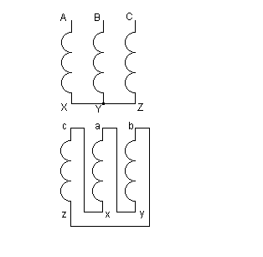

5. Принимая синусоидальное распределение индукции в зазоре, определить основной магнитный поток асинхронной машины при соединении обмоток статора «звездой», если число последовательно соединённых витков фазы статора w₁=336 и обмоточный коэффициент K_{об1}=0,96. Напряжение сети U_{с}=380 В, частота f₁=50 Гц. Известно также, что падение напряжения на сопротивлениях статорной обмотки составляют 4% от фазного напряжения.

2. Б1.В.09 Электрические станции и подстанции

1. Для схемы замещения, указанной на рисунке, определить ток трёхфазного короткого замыкания методом типовых кривых для момента времени t=0,3 с. Базисный ток I_{б}=5,0 кА.
Относительные базисные значения:
Генератор: ; ; .
Система: ; .
Линия: .

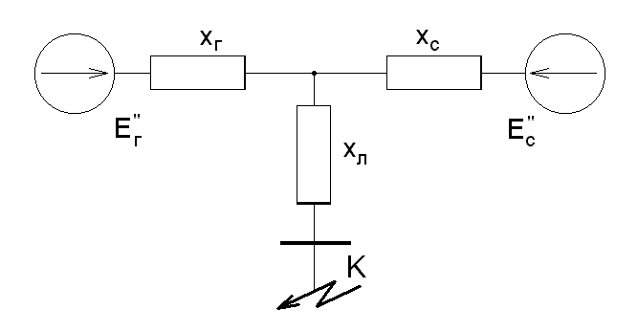

2. Синхронный турбогенератор ТВФ-100-2 подключен к системе бесконечной мощности. Напряжение системы U_{с}=10 кВ. Используя векторную диаграмму синхронного генератора (см. рисунок), определить ЭДС возбуждения в статорной обмотке E_{q}, если генератор работает с нагрузкой P_{г}=80 МВт и Q_{г}=60 МВА. Номинальные параметры генератора: P_{н}=100 МВт, U_{н}=12 кВ, cosφ_{н}=0,8; x_{*d}=1,2.
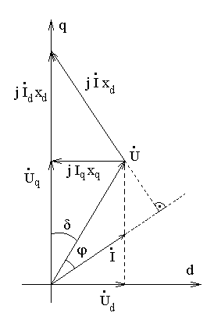

3. Для расчётной схемы, представленной на рисунке, определить периодическую составляющую тока короткого замыкания методом типовых кривых для момента времени t=0,3 с.
Генератор: P_{н}=60 МВт;
cos φ_{н}=0,8;
;
U_{н}=10 кВ.
Трансформатор: S_{н}=80 МВА;
U_{нн}=10 кВ;
U_{вн}=115 кВ;
U_{к}=8%.
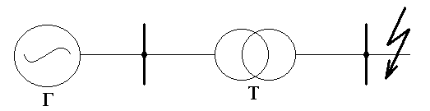

4. Выбрать измерительный трансформатор тока на вводе 10 кВ главной понизительной подстанции с трансформаторами ТРДН-40000/110 и коэффициентом загрузки в аварийном режиме K_{з.ав}=1,4.

5. Выполнить выбор и проверку сборных шин распределительного устройства 10 кВ при длительном максимальном токе нагрузки I_{дл.max}=1400 А, ударном токе короткого замыкания i_{уд}=26,6 кА, периодическом токе короткого замыкания I_{п0}=9,77 кА и расстоянии между осями опорных изоляторов l=0,75м.

6. Выбрать групповой реактор для ограничения тока короткого замыкания в цепях шести линий, питающих потребители от шин 10 кВ РУ. Максимальный ток продолжительного режима каждой линии 310 А. Периодическая составляющая тока короткого замыкания на шинах 10 кВ РУ в начальный момент времени 60,7 кА. К установке на отходящих линиях принимается выключатель ВВ/TEL с номинальным током отключения 20 кА.

7. Рассчитать заземляющее устройство подстанции 35/6 кВ с сетями, работающими с изолированной нейтралью. Ток замыкания на землю на стороне 35 кВ – 8 А, на стороне 6 кВ – 25 А. Собственные нужды подстанции питаются от трансформатора 6/0,4 кВ с заземленной нейтралью на стороне 0,4 кВ. Естественных заземлителей нет. Площадь подстанции 18×8 м, удельное сопротивление грунта 86 Ом⋅м.

3. Б1.В.10 Электроэнергетические системы и сети

1. Определить потери активной и реактивной мощности в двухобмоточном трансформаторе ТДЦ-80000/220 при нагрузке S_{нг}=64 МВА.

2. Рассчитать параметры режима воздушной линии электропередачи длиной 60 км с нагрузкой на конце i₂=263 А при коэффициенте мощности нагрузки cos φ₂=0,8. Напряжение в конце линии U₂=110 кВ. Линия выполнена сталеалюминиевыми проводами АС-240/32.

3. Рассчитать режим воздушной линии электропередачи, схема которой представлена на рисунке. Нагрузки заданы в мегавольтамперах. Напряжение источника питания U_{А}=231 кВ.
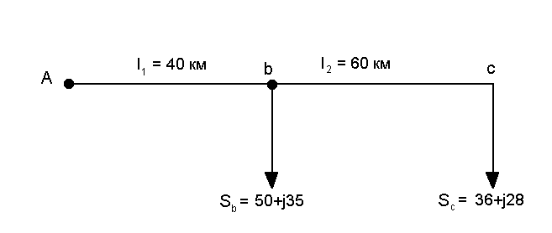
4. Определить сечение проводов магистральной сети с несколькими нагрузками по допустимой потере напряжения при условии минимума расхода металла на провода сети. Расчётная схема сети приведена на рисунке.
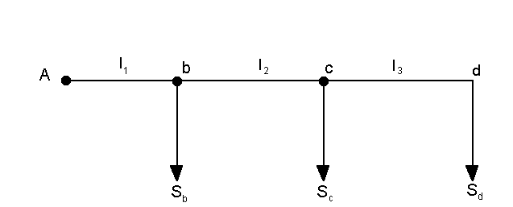

Номинальное напряжение сети – 10 кВ.
Марка провода – А.
Расстояние между проводами на опоре D=1,5 м.
Расположение проводов на опоре – по вершинам равностороннего треугольника.
Длины участков сети:
l₁=2,0 км;
l₂=1,5 км;
l₃=1,0 км.
Нагрузки сети:
s_{b}=2,7+j1,15 МВА,
s_{c}=1,6+j0,78 МВА,
s_{d}=1,8+j1,02 МВА.
Допускаемая потеря напряжения ΔU_{доп}=5%U_{нн}.

5. Определить наибольшую потерю напряжения в электрической сети напряжением 35 кВ. Схема сети представлена на рисунке.
Нагрузки сети:
S_{b}=P_{b}+jQ_{b}=4000+j2000 кВА;
S_{c}=P_{c}+jQ_{c}=2000+j1500 кВА;
S_{d}=P_{d}+jQ_{d}=4000+j3000 кВА;
S_{e}=P_{e}+jQ_{e}=5000+j3000 кВА;
На участках 1 и 2 линии двухцепные, а на участках 3 и 4 – одноцепные.
Активные и индуктивные сопротивления одной цепи участков сети:
r₁=0,99 Ом; x₁=2,03 Ом;
r₂=0,996 Ом; x₂=1,656 Ом;
r₃=1,712 Ом; x₃=1,726 Ом;
r₄=1,224 Ом; x₄=1,684 Ом;

6. Определить параметры схемы замещения воздушной линии электропередачи номинальным напряжением U_{ном}=110 кВ протяжённостью l=35 км, выполненной проводами АС-185/29 на одноцепных П-образных опорах с горизонтальным расположением проводов. Привести схему замещения. Вычислить зарядный ток и зарядную мощность линии.

7. Определить параметры упрощённой схемы замещения трёхобмоточного трансформатора ТДТН-25000/110.

8. Определить параметры упрощенной схемы замещения двухобмоточного трансформатора ТДН-16000/110, приведенные к стороне высшего напряжения.

9. Определить параметры схемы замещения кабельной линии электропередачи номинальным напряжением U_{ном}=10 кВ протяжённостью l=3 км, выполненной кабелем марки ААШВу (3×120). Привести схему замещения. Вычислить зарядный ток и зарядную мощность линии.

4. Б1.В.11 Релейная защита и автоматизация электроэнергетических систем

- От шин цеховой подстанции питается двухтрансформаторная КТП 2х1000/10. Трансформаторы включены по схеме, показанной на рисунке. Тип трансформаторов ТМЗ-1000/10 напряжением 10,5/0,4 кВ, u_{к} =5,5%. Группа соединения Y/Y₀. Коэффициент трансформации трансформаторов тока 100/5.
Сопротивление нулевой последовательности $Z_{0}=\frac{1}{3}Z_{Т}^{(1)}=0,\text{027}\text{ Ом}$.
Нагрузка секции S_{нагр.с}=0,7S_{ном.тр}.
Результирующее сопротивление системы в точке К₁ в минимальном режиме X_{c.min}=0,8 Ом, в максимальном режиме X_{c.max}=0,5 Ом.
Требуется:
- рассчитать уставки максимальной токовой защиты;
- проверить чувствительность максимальной токовой защиты.

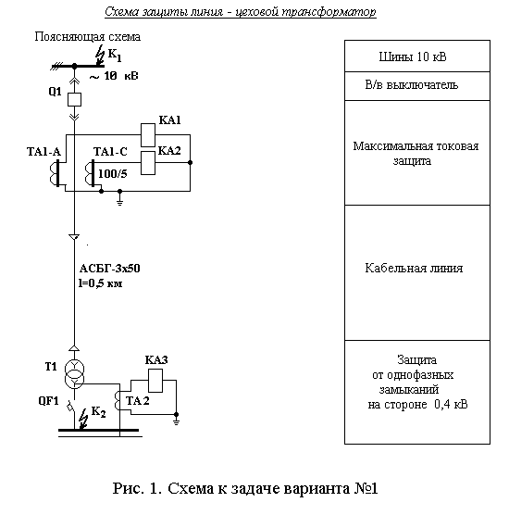

- С шин цеховой подстанции запитан синхронный двигатель мощностью 1000 кВт и напряжением 10 кВ по схеме, показанной на рисунке. Минимальный ток трёхфазного короткого замыкания от системы равен 7000 А, кратность пускового тока K_{п}=6,5. Коэффициент трансформации трансформатора тока 100/5. Ёмкостный ток на секции шин I_{c}=3А. Двигатель предназначен для самозапуска. Требуется выбрать и рассчитать уставки защит от коротких замыканий, перегрузки, замыканий на землю.
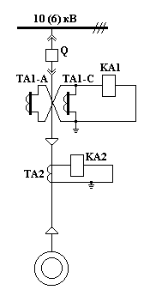
На шины 10 кВ цеховой подстанции включена конденсаторная установка типа УК-10-1800 мощностью 1800 квар. Минимальный ток трёхфазного короткого замыкания на шинах 10 кА. Схема включения конденсаторной установки приведена на рис. 7. Коэффициент трансформации трансформаторов тока 300/5. Схема автоматики предназначена для включения и отключения конденсаторной батареи в функции напряжения.
Требуется: рассчитать уставки релейной защиты и автоматики конденсаторной установки.

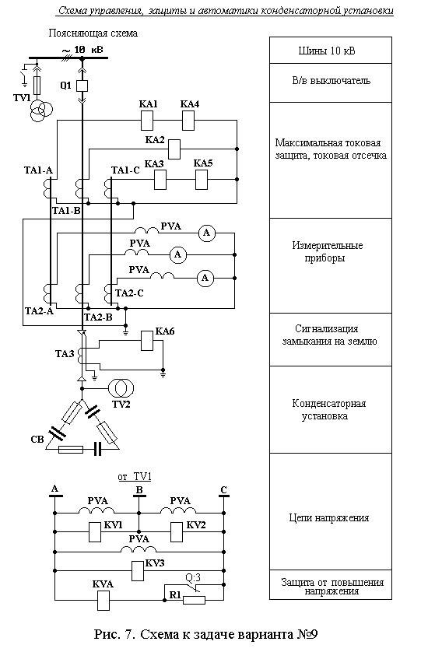

4. Цеховая подстанция имеет одинарную секционированную систему шин 10 кВ. В нормальном режиме секции работают раздельно, секционный выключатель отключен и находится в автоматическом резерве. Максимальная нагрузка подстанции S=90 МВА, коэффициент трансформации трансформаторов тока 2000/5. Наибольшая выдержка времени релейной защиты на отходящих линиях – 1 с; защиты минимального напряжения – 0,5 с; выдержка времени АПВ на питающих линиях – 1,5 с.
Минимальный ток трёхфазного короткого замыкания на шинах – 10 кА (X_{c.min}=0,61 Ом).
Схема питания сборных шин 10 кВ подстанции показана на рис. 1. Схема устройства АВР на секционном выключателе показана на рис. 2.
Требуется:
- Выбрать и рассчитать уставки защит на секционном выключателе.
- Рассчитать уставки реле в схеме АВР.

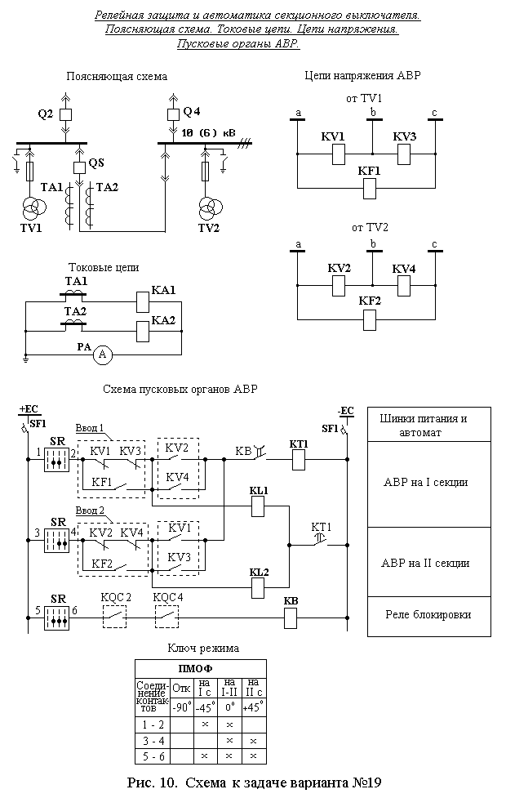
Рис. 1
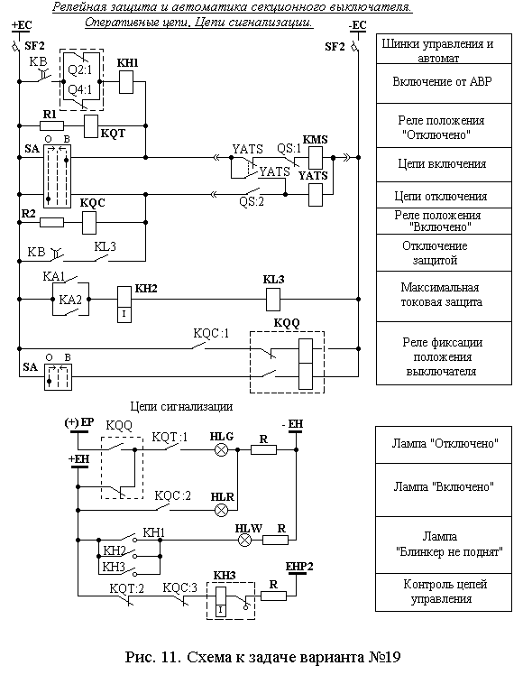
Рис. 2

5. Б1.В.12 Электроснабжение

1. Требуется определить сечение контактного провода в контактной сети трамвая на участке длиной 5 км. Питание контактной сети от тяговой подстанции одностороннее. Интервал движения – 2 мин. Ток участка составляет I_{у}=1000 А.

2. Выбрать число и мощность агрегатов тяговой подстанции трамвайного движения, которая питает контактную сеть протяжённостью 5 км. Тип трамваев – Т-3, интервал движения – 2 мин. Принять централизованную систему электроснабжения.

3. В таблице приведены ведомость электроприёмников волочильного цеха напряжением 380 В. Заданы количество и единичная мощность каждого электроприёмника, его коэффициент использования K_{и}, коэффициент мощности cos φ и продолжительность включения ПВ.
№ | Наименование | Кол-во | P_{ном}, кВт | K_{и} | cos φ | ПВ, %
1. | Стан грубого волочения | 6 | 200 | 0,7 | 0,7 | 100
2. | Стан среднего волочения | 5 | 120 | 0,7 | 0,7 | 100
3. | Стан тонкого волочения | 10 | 40 | 0,6 | 0,6 | 100
4. | Кран мостовой | 4 | 80 | 0,5 | 0,5 | 25
5. | Сварочный трансформатор | 3 | 100 | 0,4 | 0,5 | 40
6. | Вентиляторы | 4 | 30 | 0,7 | 0,7 | 100
Площадь цеха 7200 м². Удельная плотность осветительной нагрузки 15^{Вт}/_{м}², cos φ=1.
Требуется:
- Определить расчётные электрические нагрузки, используя метод упорядоченных диаграмм.
- Вычислить суммарную мощность конденсаторных установок напряжением 380 В для обеспечения tg φ_{опт}=0,3.
- Определить экономически целесообразное число цеховых трансформаторов.

4. В таблице приведены ведомость электроприёмников кузнечно-прессового отделения напряжением 380 В. Заданы количество и единичная мощность каждого электроприёмника, его коэффициент использования K_{и}, коэффициент мощности cos φ и продолжительность включения ПВ. Указаны однофазные электроприемники.

Наименование  электроприемников | Рном,  кВт | Кол-во | Ки | Cos φ | ПВ,%
1. Молот ковочный | 28 | 5 | 0.5 | 0.7 | 60
2. Электрические печи сопротивления (однофазные): | Uab 25 Ubc 15 Uca 20 | 2  3  1 | 0.7  0.6  0.7 | 1.0  1.0  1.0 | 100
3. Прессы кривошипные | 22 | 8 | 0.6 | 0.6 | 60
4.Вентиляторы | 12 | 2 | 0.8 | 0.8 | 100
5. Кран мостовой | 30 | 1 | 0.4 | 0.6 | 25
Площадь отделения 300 м². Удельная плотность осветительной нагрузки 15^{Вт}/_{м}², cosφ=1.
Требуется:
- Определить расчётные электрические нагрузки, используя метод упорядоченных диаграмм.
- Вычислить суммарную мощность конденсаторных установок напряжением 380 В для обеспечения tg φ_{опт}=0,3.
- Определить экономически целесообразное число цеховых трансформаторов.

5. На рисунке приведена радиальная схема электроснабжения. Кабельная сеть выполнена кабелями марки ААШвУ, условия прокладки – в воздухе.
Исходные данные:
а) для двигателя М1 P_{рм1}=400 кВт, cos φ=0,7.
б) для РП1 P_{р1}=100 кВт, cos φ=0,6.
в) для РП2 P_{р}2=200 кВт, cos φ=0,7.
Требуется:
- Выбрать сечения кабелей и автоматы, указанные на схеме.
- Рассчитать токи короткого замыкания в точке К1 (X_{с}≈0).
- Проверить выбранные автоматы по токам короткого замыкания.
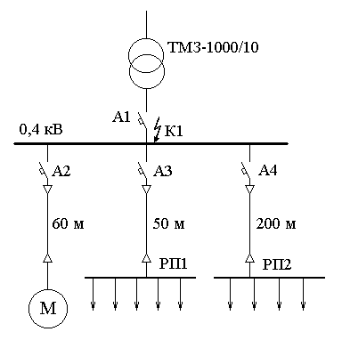
6. На рисунке приведена магистральная схема электроснабжения. Кабельная сеть выполнена кабелями марки ААШвУ, условия прокладки – в воздухе. Длины линий показаны на рисунке.
Исходные данные:
а) для двигателя М1 P ном1=400 кВт, cos φ=0,8,
б) для двигателя М2 Р ном2 =250 кВт, cos φ=0,7,
в) для печи сопротивления Р ном = 200 кВт.
Требуется:
- Выбрать сечения кабелей и автоматы, указанные на схеме.
- Рассчитать токи короткого замыкания в точке К1 (X_{с}≈0).
- Проверить выбранные автоматы по токам короткого замыкания.

7. Рассчитать и построить электрические характеристики дуговой сталеплавильной печи ДСП-12. Напряжение на выводах вторичного напряжения печного трансформатора Uнн=280В.
Активное и реактивное сопротивления печного трансформатора: x_{тр}=4,92∙10⁻⁴ Ом, r_{тр}=1,07∙10⁻⁴ Ом; активное и индуктивное сопротивления короткой сети ДСП: r_{кс}=9,7∙10⁻⁴ Ом, x_{кс}=28,46∙10⁻⁴ Ом; активное и индуктивное сопротивления дросселя: x_{др}=16,7∙10⁻⁴ Ом, r_{др}=0,27∙10⁻⁴ Ом.
Номинальная мощность печи – 4 МВА.
Печной трансформатор типа ЭТЦПК-6300/10-72.
Линейный вторичный ток I=8,22 кА+20%.

8. К шинам РУ 10 кВ подключено три преобразователя. Схема питания преобразователей тока показана на рисунке, исходные данные приведены там же.
Число фаз выпрямления m=6.
Требуется оценить уровень высших гармоник на шинах 10 кВ и сделать рекомендации по снижению уровня гармоник.
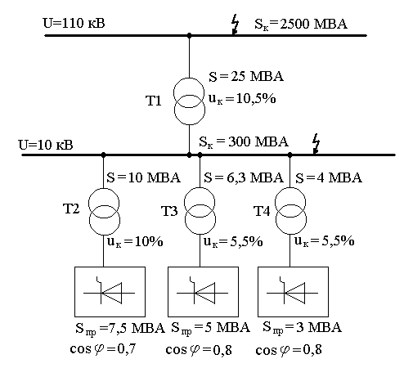
9. К шинам РУ 6 кВ подключено два преобразователя. Схема питания преобразователей тока показана на рисунке, там же приведены исходные данные. Число фаз выпрямления m =6.
Требуется:
- определить коэффициент искажения синусоидальности напряжения на шинах 6 кВ;
- определить необходимую мощность конденсаторных установок для схемы.

10. К секции шин РУ 10 кВ подключены два преобразователя и три синхронных двигателя. Схема подключения и исходные данные приведены на рисунке.
Требуется:
- Определить коэффициент искажения синусоидальности на секции 10 кВ и оценить его соответствие ГОСТ 13109-97.
- Определить мощность компенсирующих устройств из условия обеспечения tg φ_{опт}=0,4.
- Оценить возможность подключения конденсаторных установок к шинам 10 кВ .
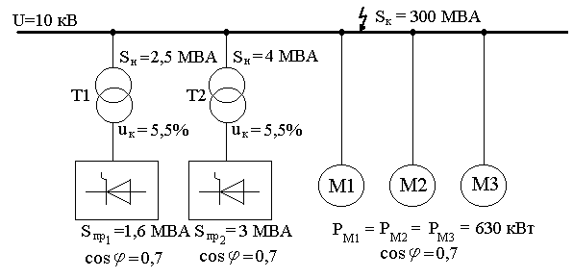
11. Рассчитать расход электроэнергии на выполнение основных горных работ. Перечень горнотехнического оборудования и его характеристики приведены в таблице. Продолжительность рабочей смены – 8 часов.

Горные работы, механизмы | К-во | Энергетические характеристики | Производственные показатели
Вскрышные работы  ЭШ-10/70 | 2 |  | П_{см}=5000 м³
Добычные работы  ЭКГ-5А | 5 |  | Е=5 м³  П_{см}=2000 м³
Буровые работы  СБШ-250 | 4 |  | V_{б}=0,13 ^{м}/_{мин}  П_{см}=60 м
Водоотлив | - |  | η_{тр}=0,85÷0,95  η_{н}=0,5÷0,75  П_{н}=270 ^{м3}/_{час}  Н_{г}=300 м

12. Рассчитать наружное освещение пр. К. Маркса с интенсивностью движения 1200 маш/час. Ширина проезжей части составляет 18 м. Расположение светильников двустороннее (по обеим сторонам проспекта) над проезжей частью.

6. Б1.В.08 Надежность систем электроснабжения

1. Сравнить надёжность двух схем электроснабжения, представленных на рисунке.
Заданы количественные оценки надёжности (параметр потока отказов ω и среднее время восстановления Т_{в}) и параметры отдельных элементов:

1 – ячейка РУ 10 кВ: ω₁=0,05 ¹/_{год},
Т_{в1}=8 ч,
2 – кабель: ω₂=0,04 ¹/_{(год∙км)},
Т_{в2}=10 ч,
l=200 м,
3 – трансформатор: ω₃=0,02 ¹/_{год},
Т_{в3}=5 ч.
Требуется:
- Определить вероятность безотказной работы (t=1 год) P_{c}(t) и параметр потока отказов Ω_{с} для обеих схем.
- Сравнить надёжность приведённых схем.

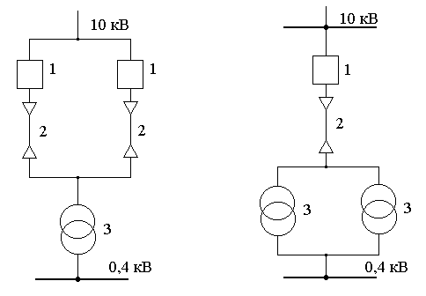

2. Сравнить надежность двух систем электроснабжения (см. рисунок) по показателям: вероятность безотказной работы Рс(t) при t = 1 год, параметр потока отказов Ωс и среднее время восстановления Твс.

Исходные данные:

1 – ячейка РУ 10 кВ: ω₁=0,05 ¹/_{год},
Т_{в1}=8 ч,
2 – кабель: ω₂=0,04 ¹/_{(год∙км)},
Т_{в2}=10 ч,
l=200 м,
3 – трансформатор: ω₃=0,02 ¹/_{год},
Т_{в3}=5 ч.

3. Определить следующие оценки надежности для системы электроснабжения, приведенной на рисунке: вероятность безотказной работы Рс(t) при t = 1 год, параметр потока отказов Ωс и среднее время восстановления Твс.
Исходные данные:

1 – ячейка РУ 10 кВ: ω₁=0,02 ¹/_{год},
Т_{в1}=20 ч,
2 – кабель: ω₂=0,04 ¹/_{(год∙км)},
Т_{в2}=8 ч,
L=400 м,
3 – трансформатор: ω₃=0,02 ¹/_{год},
Т_{в3}=15 ч.
4- автомат ω4 = 0,015 ¹/_{год,}
Тв4=3 ч

4. Система электроснабжения состоит из 5 последовательно соединенных элементов. Интенсивность отказов для Q1 0,5 1/год, для QS1 0,32 1/год, для кабельной линии KL 3,5 1/год, для QS2 0,64 1/год, для Q2 0,001 1/год. Среднее время восстановления для Q1 – 16 ч, для QS1 – 8 ч, для кабельной линии KL – 15 ч, для QS2 – 6 ч, для Q2 – 12,5 ч.
Определить интенсивность отказов системы, среднее время восстановления, среднее время безотказной работы, вероятность безотказной работы в течение года.

KL
Q2
QS1
QS2
Q1

5. Рассчитать параметры надежности двухтрансформаторной подстанции с упрощенной блочной схемой. Интенсивность отказов λ и среднее время восстановления τ_{В} составляют:
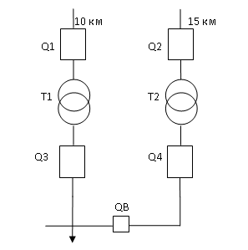 | для одноцепной воздушной линии электропередачи λ = 0,08 1/год на 1 км,  τ_{В} = 8 ч;  для высоковольтного выключателя  λ = 0,02 1/год, τ_{В} = 7 ч;  для трансформатора с ВН 110 кВ  λ = 0,03 1/год, τ_{В} = 30 ч;  для низковольтного выключателя  λ = 0,05 1/год, τ_{В} = 5 ч.
Определить интенсивность отказов системы и среднее время восстановления.

2.1.4 Учебно-методическое обеспечение
- Антонов, С.Н. Проектирование электроэнергетических систем [Электронный ресурс] : учебное пособие / С.Н. Антонов, Е.В. Коноплев, П.В. Коноплев, А.В. Ивашина; Ставропольский гос. аграрный ун-т. – Ставрополь, 2014. – 104 с. - Текст : электронный. - URL: https://znanium.com/catalog/product/514943 (дата обращения: 17.09.2020). – Режим доступа: по подписке.
- Дубина, И. А. Электроэнергетические системы и сети : учебное пособие / И. А. Дубина, А. В. Варганова ; МГТУ. - Магнитогорск : МГТУ, 2017. - 1 электрон. опт. диск (CD-ROM). - Загл. с титул. экрана. - URL: https://magtu.informsystema.ru/uploader/fileUpload?name=3178.pdf&show=dcatalogues/1/1136593/3178.pdf&view=true (дата обращения: 14.05.2020). - Макрообъект. - Текст : электронный. - Сведения доступны также на CD-ROM.
- Суворин, А. В. Электротехнологические установки : учебное пособие / А. В. Суворин. - Красноярск : Сиб. федер. ун-т, 2011. - 376 с. - ISBN 978-5-7638-2226-7. - Текст : электронный. - URL: https://znanium.com/catalog/product/442851 (дата обращения: 17.09.2020). – Режим доступа: по подписке.
- Математические задачи энергетики : учебное пособие [для вузов] / Г. Б. Белых, А. Н. Шеметов, Ю. Н. Кондрашова [и др.] ; Магнитогорский гос. технический ун-т им. Г. И. Носова. - Магнитогорск : МГТУ им. Г. И. Носова, 2019. - 1 CD-ROM. - ISBN 978-5-9967-1666-1. - Загл. с титул. экрана. - URL : https://magtu.informsystema.ru/uploader/fileUpload?name=4012.pdf&show=dcatalogues/1/1532640/4012.pdf&view=true (дата обращения: 14.05.2020). - Макрообъект. - Текст : электронный. - Сведения доступны также на CD-ROM.
- Папков, Б. В. Теория систем и системный анализ для электроэнергетиков : учебник и практикум для вузов / Б. В. Папков, А. Л. Куликов. — 2-е изд., испр. и доп. — Москва : Издательство Юрайт, 2020. — 470 с. — (Высшее образование). — ISBN 978-5-534-00721-3. — Текст : электронный // ЭБС Юрайт [сайт]. — URL: https://urait.ru/bcode/452083 (дата обращения: 17.09.2020). – Режим доступа: по подписке.
- Сивков, А. А. Основы электроснабжения : учебное пособие для вузов / А. А. Сивков, А. С. Сайгаш, Д. Ю. Герасимов. — 2-е изд., испр. и доп. — Москва : Издательство Юрайт, 2020. — 173 с. — (Высшее образование). — ISBN 978-5-534-01372-6. — Текст : электронный // ЭБС Юрайт [сайт]. — URL: https://urait.ru/bcode/451208 (дата обращения: 13.10.2020).
- Анчарова, Т. В. Электроснабжение и электрооборудование зданий и сооружений : учебник / Т.В. Анчарова, М.А. Рашевская, Е.Д. Стебунова. — 2-е изд., перераб. и доп. — Москва : ФОРУМ : ИНФРА-М, 2018. — 415 с. — (Высшее образование: Бакалавриат). - ISBN 978-5-16-106147-3. - Текст : электронный. - URL: https://znanium.com/catalog/product/939294 (дата обращения: 17.09.2020). – Режим доступа: по подписке.
- Конюхова Е.А., Электроснабжение : учебник для вузов / Конюхова Е.А. - М. : Издательский дом МЭИ, 2019. - ISBN 978-5-383-01250-5 - Текст : электронный // ЭБС "Консультант студента" : [сайт]. - URL : https://www.studentlibrary.ru/book/ISBN9785383012505.html (дата обращения: 17.09.2020). - Режим доступа : по подписке.
- Хамадулин, Э. Ф. Методы и средства измерений в телекоммуникационных системах : учебное пособие для вузов / Э. Ф. Хамадулин. — Москва : Издательство Юрайт, 2020. — 365 с. — (Высшее образование). — ISBN 978-5-9916-5976-5. — Текст : электронный // ЭБС Юрайт [сайт]. — URL: https://urait.ru/bcode/449706 (дата обращения: 17.09.2020). - Режим доступа : по подписке.
- Земсков, Ю. П. Материаловедение : учебное пособие / Ю. П. Земсков. — Санкт-Петербург : Лань, 2019. — 188 с. — ISBN 978-5-8114-3392-6. — Текст : электронный // Лань : электронно-библиотечная система. — URL: https://e.lanbook.com/book/113910 (дата обращения: 17.09.2020). — Режим доступа: для авториз. пользователей.
- Грунтович, Н. В. Монтаж, наладка и эксплуатация электрооборудования : учеб. пособие / Н.В. Грунтович. — Минск : Новое знание ; Москва : ИНФРА-М, 2019. — 271 с. : ил. — (Высшее образование: Бакалавриат). - ISBN 978-5-16-006952-4. - Текст : электронный. - URL: https://znanium.com/catalog/product/992991 (дата обращения: 17.09.2020). – Режим доступа: по подписке.
- Шеметов, А. Н. Надежность электроснабжения : учебное пособие / А. Н. Шеметов, А. В. Варганова ; МГТУ. - Магнитогорск : МГТУ, 2016. - 1 электрон. опт. диск (CD-ROM). - Загл. с титул. экрана. - URL : https://magtu.informsystema.ru/uploader/fileUpload?name=3909.zip&show=dcatalogues/1/1134910/3909.zip&view=true (дата обращения: 14.05.2020). - Макрообъект. - Текст : электронный. - Сведения доступны также на CD-ROM.
- Хорольский, В. Я. Надежность электроснабжения : учеб. пособие / В.Я. Хорольский, М.А. Таранов. — Москва : ФОРУМ : ИНФРА-М, 2019. — 127 с. — (Высшее образование: Бакалавриат). - ISBN 978-5-16-105101-6. - Текст : электронный. - URL: https://znanium.com/catalog/product/983547 (дата обращения: 17.09.2020). – Режим доступа: по подписке.
- Пискунов, В. М. Общая энергетика : учебное пособие / В. М. Пискунов. - Москва : ИЦ РИОР : НИЦ ИНФРА-М, 2016. - 134 с. - Текст : электронный. - URL: https://znanium.com/catalog/product/561337 (дата обращения: 17.09.2020). – Режим доступа: по подписке.
- Хорольский, В. Я. Эксплуатация систем электроснабжения : учеб. пособие / В.Я. Хорольский, М.А. Таранов. — Москва : ИНФРА-М, 2019. — 288 с. — (Высшее образование: Бакалавриат). - ISBN 978-5-16-014457-3. - Текст : электронный. - URL: https://znanium.com/catalog/product/983549 (дата обращения: 17.09.2020). – Режим доступа: по подписке.
- Русина, А. Г. Режимы электрических станций и электроэнергетических систем/РусинаА.Г., ФилипповаТ.А. - Новосибирск : НГТУ, 2014. - 400 с.: ISBN 978-5-7782-2463-6. - Текст : электронный. - URL: https://znanium.com/catalog/product/549322 (дата обращения: 17.09.2020). – Режим доступа: по подписке.
- Математические задачи энергетики : учебное пособие [для вузов] / Г. Б. Белых, А. Н. Шеметов, Ю. Н. Кондрашова [и др.] ; Магнитогорский гос. технический ун-т им. Г. И. Носова. - Магнитогорск : МГТУ им. Г. И. Носова, 2019. - 1 CD-ROM. - ISBN 978-5-9967-1666-1. - Загл. с титул. экрана. - URL : https://magtu.informsystema.ru/uploader/fileUpload?name=4012.pdf&show=dcatalogues/1/1532640/4012.pdf&view=true (дата обращения: 14.05.2020). - Макрообъект. - Текст : электронный. - Сведения доступны также на CD-ROM.
- Пригода, В. П. Переходные процессы в электроэнергетических системах : учебное пособие / В. П. Пригода, О. В. Газизова, Е. А. Панова ; МГТУ. - Магнитогорск : МГТУ, 2017. - 205 с. : ил., табл., схемы. - URL: https://magtu.informsystema.ru/uploader/fileUpload?name=3501.pdf&show=dcatalogues/1/1514309/3501.pdf&view=true (дата обращения: 14.05.2020). - Макрообъект. - Текст : электронный. - ISBN 978-5-9967-0945-8. - Имеется печатный аналог.
- Папков, Б. В. Электроэнергетические системы и сети. Токи короткого замыкания : учебник и практикум для вузов / Б. В. Папков, В. Ю. Вуколов. — 3-е изд., испр. и доп. — Москва : Издательство Юрайт, 2020. — 353 с. — (Высшее образование). — ISBN 978-5-9916-8148-3. — Текст : электронный // ЭБС Юрайт [сайт]. — URL: https://urait.ru/bcode/452082 (дата обращения: 17.09.2020).
- Хрущев, Ю. В. Электроэнергетические системы и сети. Электромеханические переходные процессы : учебное пособие для вузов / Ю. В. Хрущев, К. И. Заподовников, А. Ю. Юшков. — Москва : Издательство Юрайт, 2020. — 153 с. — (Высшее образование). — ISBN 978-5-534-02713-6. — Текст : электронный // ЭБС Юрайт [сайт]. — URL: https://urait.ru/bcode/451312 (дата обращения: 17.09.2020).
- . Корнилов, Г. П. Анализ показателей качества электроэнергии в системах электроснабжения крупных металлургических предприятий : учебное пособие / Г. П. Корнилов, А. А. Николаев, А. В. Малофеев. - Магнитогорск : МГТУ, 2012. - 1 электрон. опт. диск (CD-ROM). - Загл. с титул. экрана. - URL: https://magtu.informsystema.ru/uploader/fileUpload?name=1050.pdf&show=dcatalogues/1/1119364/1050.pdf&view=true (дата обращения: 14.05.2020). - Макрообъект. - Текст : электронный. - Сведения доступны также на CD-ROM.
- Методология проектной деятельности инженера-конструктора : учебное пособие для бакалавриата и магистратуры / А. П. Исаев [и др.]. — 2-е изд., перераб. и доп. — Москва : Издательство Юрайт, 2019. — 211 с. — (Бакалавр и магистр. Академический курс). — ISBN 978-5-534-05408-8. — Текст : электронный // ЭБС Юрайт [сайт]. — URL: https://urait.ru/bcode/438973 (дата обращения: 17.09.2020).
- Старшинов В.А., Электрическая часть электростанций и подстанций : учебное пособие / Старшинов В.А. - М. : Издательский дом МЭИ, 2019. - ISBN 978-5-383-01261-1 - Текст : электронный // ЭБС "Консультант студента" : [сайт]. - URL : https://www.studentlibrary.ru/book/ISBN9785383012611.html (дата обращения: 17.09.2020). - Режим доступа : по подписке.
- Кудинов, А. А. Тепловые электрические станции. Схемы и оборудование : учебное пособие / А. А. Кудинов. — Москва : ИНФРА-М, 2020. — 325 с. — (Высшее образование: Бакалавриат). - ISBN 978-5-16-004731-7. - Текст : электронный. - URL: https://znanium.com/catalog/product/1080999 (дата обращения: 17.09.2020). – Режим доступа: по подписке.
- Балаков Ю.Н., Проектирование схем электроустановок : учебное пособие для вузов / Балаков Ю.Н. - М. : Издательский дом МЭИ, 2017. - ISBN 978-5-383-01151-5 - Текст : электронный // ЭБС "Консультант студента" : [сайт]. - URL : https://www.studentlibrary.ru/book/ISBN9785383011515.html (дата обращения: 17.09.2020). - Режим доступа : по подписке.
- Немировский, А. Е. Электрооборудование электрических сетей, станций и подстанций : учебное пособие / А. Е. Немировский, И. Ю. Сергиевская, Л. Ю. Крепышева. - 4-е изд., доп. - Москва : Вологда : Инфра-Инженерия, 2020. - 174 с. - ISBN 978-5-9729-0404-4. - Текст : электронный. - URL: https://znanium.com/catalog/product/1168656 (дата обращения: 17.09.2020). – Режим доступа: по подписке.
- Крючков И.П., Электрическая часть электростанций и подстанций. Справочные и методические материалы для выполнения квалификационных работ : учебно-справочное пособие для вузов / Крючков И.П. - М. : Издательский дом МЭИ, 2019. - ISBN 978-5-383-01270-3 - Текст : электронный // ЭБС "Консультант студента" : [сайт]. - URL : https://www.studentlibrary.ru/book/ISBN9785383012703.html (дата обращения: 17.09.2020). - Режим доступа : по подписке.
- Панова, Е. А. Проектирование систем оперативного тока электрических станций и подстанций : учебное пособие / Е. А. Панова, А. В. Варганова, А. В. Малафеев ; МГТУ. - Магнитогорск : МГТУ, 2017. - 1 электрон. опт. диск (CD-ROM). - Загл. с титул. экрана. - URL: https://magtu.informsystema.ru/uploader/fileUpload?name=3383.pdf&show=dcatalogues/1/1139240/3383.pdf&view=true (дата обращения: 14.05.2020). - Макрообъект. - Текст : электронный. - ISBN 978-5-9967-1016-4. - Сведения доступны также на CD-ROM.
- Релейная защита и автоматизация электроэнергетических систем : учебное пособие / В. И. Бирюлин, А. Н. Горлов, Д. В. Куделина [и др.]. — Москва : ИНФРА-М, 2020. — 197 с. — (Высшее образование: Бакалавриат). - ISBN 978-5-16-015811-2. - Текст : электронный. - URL: https://znanium.com/catalog/product/1058880 (дата обращения: 17.09.2020). – Режим доступа: по подписке.
- Релейная зашита электроэнергетических систем : учеб. пособие / М.В. Андреев, Н.Ю. Рубан, А.А. Суворов [и др.] ; Томский политехнический университет. - Томск : Изд-во Томского политехнического университета, 2018. - 167 с. - ISBN 978-5-4387-0796-7. - Текст : электронный. - URL: https://znanium.com/catalog/product/1043860 (дата обращения: 17.09.2020). – Режим доступа: по подписке.
- Проектирование электрического освещения : учебное пособие / Б. И. Заславец, А. И. Жданов, Г. Б. Белых и др. ; МГТУ. - Магнитогорск, 2017. - 1 электрон. опт. диск (CD-ROM). - Загл. с титул. экрана. - URL : https://magtu.informsystema.ru/uploader/fileUpload?name=3900.zip&show=dcatalogues/1/1138505/3900.zip&view=true (дата обращения: 14.05.2020). - Макрообъект. - Текст : электронный. - Сведения доступны также на CD-ROM.
- Ополева, Г. Н. Электроснабжение промышленных предприятий и городов: Учебное пособие / Ополева Г.Н. - Москва :ИД ФОРУМ, НИЦ ИНФРА-М, 2017. - 416 с. (Высшее образование) ISBN 978-5-8199-0653-8. - Текст : электронный. - URL: https://znanium.com/catalog/product/545292 (дата обращения: 17.09.2020). – Режим доступа: по подписке.
- Важов, В. Ф. Техника высоких напряжений : учебник / В. Ф. Важов, В. А. Лавринович. — Москва : ИНФРА-М, 2020. — 262 с. — (Высшее образование: Бакалавриат). - ISBN 978-5-16-010565-9. - Текст : электронный. - URL: https://znanium.com/catalog/product/1086750 (дата обращения: 17.09.2020). – Режим доступа: по подписке.
- Электромагнитная совместимость и молниезащита в электроэнергетике : учебник для вузов / Дьяков А.Ф., Максимов Б.К. - М. : Издательский дом МЭИ, 2017. - ISBN 978-5-383-01114-0 - Текст : электронный // ЭБС "Консультант студента" : [сайт]. - URL : https://www.studentlibrary.ru/book/ISBN9785383011140.html (дата обращения: 17.09.2020). - Режим доступа : по подписке.
- Менумеров, Р. М. Электробезопасность : учебное пособие / Р. М. Менумеров. — 3-е изд., перераб. и доп. — Санкт-Петербург : Лань, 2018. — 196 с. — ISBN 978-5-8114-2943-1. — Текст : электронный // Лань : электронно-библиотечная система. — URL: https://e.lanbook.com/book/104863 (дата обращения: 17.09.2020). — Режим доступа: для авториз. пользователей.
- Миронова, А. Н. Электрооборудование и электроснабжение электротехнологических установок : учебное пособие / А. Н. Миронова, Ю. М. Миронов. — 2-е изд., перераб. и доп. — Москва : ИНФРА-М, 2020. — 470 с. — (Высшее образование: Бакалавриат). - ISBN 978-5-16-013686-8. - Текст : электронный. - URL: https://znanium.com/catalog/product/949144 (дата обращения: 17.09.2020). – Режим доступа: по подписке.
- Косматов, В. И. Электрический привод : учебное пособие / В. И. Косматов ; МГТУ. - [2-е изд., подгот. по печ. изд. 2012]. - Магнитогорск : МГТУ, 2014. - 1 электрон. опт. диск (CD-ROM). - Загл. с титул. экрана. - URL: https://magtu.informsystema.ru/uploader/fileUpload?name=1360.pdf&show=dcatalogues/1/1123813/1360.pdf&view=true (дата обращения: 14.05.2020). - Макрообъект. - Текст : электронный. - Сведения доступны также на CD-ROM.
- . Москаленко, В. В. Электрический привод : учебник / В. В. Москаленко. — Москва : ИНФРА-М, 2020. — 364 с. — (Высшее образование: Бакалавриат). - ISBN 978-5-16-009474-8. - Текст : электронный. - URL: https://znanium.com/catalog/product/1044427 (дата обращения: 17.09.2020). – Режим доступа: по подписке.
- Газизова, О. В. Электроэнергетика : учебное пособие [для вузов] / О. В. Газизова, И. А. Дубина ; Магнитогорский гос. технический ун-т им. Г. И. Носова. - Магнитогорск : МГТУ им. Г. И. Носова, 2019. - 1 CD-ROM. - Загл. с титул. экрана. - URL: https://magtu.informsystema.ru/uploader/fileUpload?name=3817.pdf&show=dcatalogues/1/1530275/3817.pdf&view=true (дата обращения: 14.05.2020). - Макрообъект. - ISBN 978-5-9967-1563-3. - Текст : электронный. - Сведения доступны также на CD-ROM.
- Николаева, С. И. Электроэнергетические сети и системы: Учебное пособие / Николаева С.И. - Волгоград:Волгоградский государственный аграрный университет, 2018. - 64 с.: ISBN. - Текст : электронный. - URL: https://znanium.com/catalog/product/1007833 (дата обращения: 17.09.2020). – Режим доступа: по подписке.
- Ершов, Ю. А. Электроэнергетика. Релейная защита и автоматика электроэнергетических систем [Электронный ресурс] : учеб. пособие / Ю. А. Ершов, О. П. Халезина, А. В. Малеев и др. - Красноярск: Сиб. Федер. ун-т, 2012. - 68 с. - ISBN 978-5-7638-2555-8. - Текст : электронный. - URL: https://znanium.com/catalog/product/492157 (дата обращения: 17.09.2020). – Режим доступа: по подписке.
- Коробов, Г. В. Электроснабжение. Курсовое проектирование : учебное пособие / Г. В. Коробов, В. В. Картавцев, Н. А. Черемисинова. — 3-е изд., испр. — Санкт-Петербург : Лань, 2014. — 192 с. — ISBN 978-5-8114-1164-1. — Текст : электронный // Лань : электронно-библиотечная система. — URL: https://e.lanbook.com/book/44759 (дата обращения: 17.09.2020). — Режим доступа: для авториз. пользователей.
- Юндин, М. А. Курсовое и дипломное проектирование по электроснабжению сельского хозяйства : учебное пособие / М. А. Юндин, А. М. Королев. — 2-е изд., испр. и доп. — Санкт-Петербург : Лань, 2011. — 320 с. — ISBN 978-5-8114-1160-3. — Текст : электронный // Лань : электронно-библиотечная система. — URL: https://e.lanbook.com/book/1803 (дата обращения: 17.09.2020). — Режим доступа: для авториз. пользователей.
- Гамазин С.И., Справочник по энергоснабжению и электрооборудованию промышленных предприятий и общественных зданий / Гамазин С.И., Кудрин Б.И. - М. : Издательский дом МЭИ, 2017. - ISBN 978-5-383-01134-8 - Текст : электронный // ЭБС "Консультант студента" : [сайт]. - URL : https://www.studentlibrary.ru/book/ISBN9785383011348.html (дата обращения: 17.09.2020). - Режим доступа : по подписке.
- Герасимова В.Г., Электротехнический справочник: В 4 т. Т. 3. Производство, передача и распределение электрической энергии / Герасимова В.Г. - М. : Издательский дом МЭИ, 2017. - ISBN 978-5-383-01175-1 - Текст : электронный // ЭБС "Консультант студента" : [сайт]. - URL : https://www.studentlibrary.ru/book/ISBN9785383011751.html (дата обращения: 17.09.2020). - Режим доступа : по подписке.
- Белых, Г. Б. Электроснабжение отраслей : учебное пособие / Г. Б. Белых, А. Н. Шеметов ; МГТУ. - Магнитогорск : МГТУ, 2016. - 1 электрон. опт. диск (CD-ROM). - Загл. с титул. экрана. - URL: https://magtu.informsystema.ru/uploader/fileUpload?name=3067.pdf&show=dcatalogues/1/1135141/3067.pdf&view=true (дата обращения: 14.05.2020). - Макрообъект. - Текст : электронный. - Сведения доступны также на CD-ROM.
- Лыкин, А. В. Электроэнергетические системы и сети : учебник для вузов / А. В. Лыкин. — Москва : Издательство Юрайт, 2020. — 360 с. — (Высшее образование). — ISBN 978-5-534-04321-1. — Текст : электронный // ЭБС Юрайт [сайт]. — URL: https://urait.ru/bcode/451023 (дата обращения: 17.09.2020). – Режим доступа: по подписке.
- Ушаков, В. Я. Электроэнергетические системы и сети : учебное пособие для вузов / В. Я. Ушаков. — Москва : Издательство Юрайт, 2020. — 446 с. — (Высшее образование). — ISBN 978-5-534-00649-0. — Текст : электронный // ЭБС Юрайт [сайт]. — URL: https://urait.ru/bcode/451327 (дата обращения: 17.09.2020). – Режим доступа: по подписке.
- Николаева, С. И. Электроэнергетические сети и системы: Учебное пособие / Николаева С.И. - Волгоград:Волгоградский государственный аграрный университет, 2018. - 64 с.: ISBN. - Текст : электронный. - URL: https://znanium.com/catalog/product/1007833 (дата обращения: 17.09.2020). – Режим доступа: по подписке.
- Николаева, С. И. Расчет режимов электрических сетей: Практикум / Николаева С.И. - Волгоград:Волгоградский государственный аграрный университет, 2018. - 60 с.: ISBN. - Текст : электронный. - URL: https://znanium.com/catalog/product/1007827 (дата обращения: 17.09.2020). – Режим доступа: по подписке.

3. Порядок подготовки и защиты выпускной квалификационной работы
Выполнение и защита выпускной квалификационной работы является одной из форм государственной итоговой аттестации.
При выполнении выпускной квалификационной работы, обучающиеся должны показать свои знания, умения и навыки самостоятельно решать на современном уровне задачи своей профессиональной деятельности, профессионально излагать специальную информацию, научно аргументировать и защищать свою точку зрения.
Обучающий, выполняющий выпускную квалификационную работу должен показать свою способность и умение:
– определять и формулировать проблему исследования с учетом ее актуальности;
– ставить цели исследования и определять задачи, необходимые для их достижения;
– анализировать и обобщать теоретический и эмпирический материал по теме исследования, выявлять противоречия, делать выводы;
– применять теоретические знания при решении практических задач;
– делать заключение по теме исследования, обозначать перспективы дальнейшего изучения исследуемого вопроса;
– оформлять работу в соответствии с установленными требованиями.
– формировать цели проекта (программы), критерии и показатели достижения целей, строить структуры их взаимосвязей, выявлять приоритеты решения задач;
– разрабатывать обобщенные варианты решения проблем, анализировать эти варианты, прогнозировать последствия, находить компромиссные решения в условиях многокритериальности и неопределенности, планировать реализацию проекта;
– оценивать технико-экономическую эффективность принимаемых решений;
– разрабатывать нормы выработки, технологических нормативов на расход материалов, заготовок, топлива и электроэнергии, выбирать оборудование и технологическую оснастку;
– оценивать экономическую эффективность технологических процессов, инновационно-технологических рисков при внедрении новых техники и технологий;
– исследовать причины брака в производстве и разрабатывать предложения по его предупреждению и устранению;
– разрабатывать мероприятия по эффективному использованию энергии и сырья;
– выбирать методы и способы обеспечения экологической безопасности производства;
– анализировать состояние и динамику показателей качества объектов деятельности с использованием необходимых методов и средств исследований;
– создавать математические и физические модели объектов профессиональной деятельности;
– разрабатывать планы, программы и методики проведения исследований;
– анализировать результаты, синтез, знание процессов обеспечения качества, испытаний и сертификации с применением проблемно-ориентированных методов;
– организовывать и участвовать в проведении монтажа и наладки электроэнергетического и электротехнического оборудования;
– организовывать приемку и освоение вводимого электроэнергетического и электротехнического оборудования;
– организовывать эксплуатацию и ремонт электроэнергетического и электротехнического оборудования;
– выполнять функции преподавателя при реализации образовательных программ в учебных заведениях высшего и среднего профессионального образования.

3.1 Подготовительный этап выполнения выпускной квалификационной работы

3.1.1 Выбор темы выпускной квалификационной работы
Обучающийся самостоятельно выбирает тему из рекомендуемого перечня тем ВКР, представленного в приложении 1. Обучающийся (несколько обучающихся, выполняющих ВКР совместно), по письменному заявлению, имеет право предложить свою тему для выпускной квалификационной работы, в случае ее обоснованности и целесообразности ее разработки для практического применения в соответствующей области профессиональной деятельности или на конкретном объекте профессиональной деятельности. Утверждение тем ВКР и назначение руководителя утверждается приказом по университету.

3.1.2 Функции руководителя выпускной квалификационной работы
Для подготовки выпускной квалификационной работы обучающемуся назначается руководитель и, при необходимости, консультанты.
Руководитель ВКР помогает обучающемуся сформулировать объект, предмет исследования, выявить его актуальность, научную новизну, разработать план исследования; в процессе работы проводит систематические консультации.
Подготовка ВКР обучающимся и отчет перед руководителем реализуется согласно календарному графику работы. Календарный график работы обучающегося составляется на весь период выполнения ВКР с указанием очередности выполнения отдельных этапов и сроков отчетности по выполнению работы перед руководителем.

3.2 Требования к выпускной квалификационной работе
При подготовке выпускной квалификационной работы обучающийся руководствуется методическими указаниями «Выпускная квалификационная работа. Подготовка, оформление и защита [Текст]: Методические указания для студентов направления подготовки 13.03.02 и 13.04.02 «Электроэнергетика и электротехника» всех форм обучения / И.А. Дубина, Е.А. Панова, А.Н. Шеметов. – Магнитогорск: Изд-во Магнитогорск. гос. техн. ун-та им. Г.И. Носова, 2016. – 60 с.» и локальным нормативным актом университета СМК-О-СМГТУ-36-16 Выпускная квалификационная работа: структура, содержание, общие правила выполнения и оформления.

3.3 Порядок защиты выпускной квалификационной работы
Законченная выпускная квалификационная работа должна пройти процедуру нормоконтроля, включая проверку на объем заимствований, а затем представлена руководителю для оформления письменного отзыва.
Выпускная квалификационная работа, подписанная заведующим кафедрой, имеющая рецензию и отзыв руководителя работы, допускается к защите и передается в государственную экзаменационную комиссию не позднее, чем за 2 календарных дня до даты защиты, также работа размещается в электронно-библиотечной системе университета.
Объявление о защите выпускных работ вывешивается на кафедре за несколько дней до защиты.
Защита выпускной квалификационной работы проводится на заседании государственной экзаменационной комиссии и является публичной. Защита одной выпускной работы не должна превышать 30 минут.
Для сообщения обучающемуся предоставляется не более 10 минут. Сообщение по содержанию ВКР сопровождается необходимыми графическими материалами и/или презентацией с раздаточным материалом для членов ГЭК. В ГЭК могут быть представлены также другие материалы, характеризующие научную и практическую ценность выполненной ВКР – печатные статьи с участием выпускника по теме ВКР, документы, указывающие на практическое применение ВКР, макеты, образцы материалов, изделий и т.п.
В своем выступлении обучающийся должен отразить:
– содержание проблемы и актуальность исследования;
– цель и задачи исследования;
– объект и предмет исследования;
– методику своего исследования;
– полученные теоретические и практические результаты исследования;
– выводы и заключение.
В выступлении должны быть четко обозначены результаты, полученные в ходе исследования, отмечена теоретическая и практическая ценность полученных результатов.
По окончании выступления выпускнику задаются вопросы по теме его работы. Вопросы могут задавать все присутствующие. Все вопросы протоколируются.
Затем слово предоставляется научному руководителю, который дает характеристику работы. При отсутствии руководителя отзыв зачитывается одним из членов ГЭК.
После этого выступает рецензент или рецензия зачитывается одним из членов ГЭК.
Заслушав официальную рецензию своей работы, студент должен ответить на вопросы и замечания рецензента.
Затем председатель ГЭК просит присутствующих выступить по существу выпускной квалификационной работы. Выступления членов комиссии и присутствующих на защите (до 2-3 мин. на одного выступающего) в порядке свободной дискуссии и обмена мнениями не являются обязательным элементом процедуры, поэтому, в случае отсутствия желающих выступить, он может быть опущен.
После дискуссии по теме работы студент выступает с заключительным словом. Этика защиты предписывает при этом выразить благодарность руководителю и рецензенту за проделанную работу, а также членам ГЭК и всем присутствующим за внимание.

3.4 Критерии оценки выпускной квалификационной работы
Результаты защиты ВКР определяются оценками: «отлично», «хорошо», «удовлетворительно», «неудовлетворительно» и объявляются в день защиты.
Решение об оценке принимается на закрытом заседании ГЭК по окончании процедуры защиты всех работ, намеченных на данное заседание. Для оценки ВКР государственная экзаменационная комиссия руководствуется следующими критериями:
– актуальность темы;
– научно-практическое значением темы;
– качество выполнения работы, включая демонстрационные и презентационные материалы;
– содержательность доклада и ответов на вопросы;
– умение представлять работу на защите, уровень речевой культуры.
Оценка «отлично» (5 баллов) выставляется за глубокое раскрытие темы, полное вы-полнение поставленных задач, логично изложенное содержание, качественное оформле-ние работы, соответствующее требованиям локальных актов, высокую содержательность доклада и демонстрационного материала, за развернутые и полные ответы на вопросы членов ГЭК;
Оценка «хорошо» (4 балла) выставляется за полное раскрытие темы, хорошо прора-ботанное содержание без значительных противоречий, в оформлении работы имеются незначительные отклонения от требований, высокую содержательность доклада и демонстрационного материала, за небольшие неточности при ответах на вопросы членов ГЭК.
Оценка «удовлетворительно» (3 балла) выставляется за неполное раскрытие темы, выводов и предложений, носящих общий характер, в оформлении работы имеются незна-чительные отклонения от требовании, отсутствие наглядного представления работы и за-труднения при ответах на вопросы членов ГЭК.
Оценка «неудовлетворительно» (2 балла) выставляется за частичное раскрытие те-мы, необоснованные выводы, за значительные отклонения от требований в оформлении и представлении работы, когда обучающийся допускает существенные ошибки при ответе на вопросы членов ГЭК.
Оценка «неудовлетворительно» (1 балл) выставляется за необоснованные выводы, за значительные отклонения от требований в оформлении и представлении работы, отсут-ствие наглядного представления работы, когда обучающийся не может ответить на вопро-сы членов ГЭК.
Оценки «отлично», «хорошо», «удовлетворительно» означают успешное прохождение государственного аттестационного испытания, что является основанием для выдачи обучающемуся документа о высшем образовании и о квалификации образца, установленного Министерством образования и науки Российской Федерации.

Приложение 1

Примерный перечень тем выпускных квалификационных работ

- Разработка и исследование усовершенствованного печного трансформатора электросталеплавильных агрегатов (дуговая сталеплавильная печь и агрегат печь-ковш) с бесконтактным регулированием вторичного напряжения.
- Повышение надежности систем электроснабжения листопрокатного производства за счет уменьшения влияния провалов напряжения на работу главных электроприводов прокатных станов и основных электроприводов агрегатов непрерывной обработки полосы.
- Разработка усовершенствованных алгоритмов управления реактивной мощностью статических компенсаторов типа СТК и СТАТКОМ, функционирующих в системах электроснабжения сверхмощных дуговых сталеплавильных печей.
- Электроснабжение машиностроительного завода (типовой).
- Электроснабжение химического завода (типовой).
- Электроснабжение механосборочного производства автомобильного завода (типовой).
- Электроснабжение завода металлоконструкций (типовой).
- Электроснабжение завода строительных материалов (типовой).
- Электроснабжение обогатительной фабрики металлургического комбината (типовой).
- Электроснабжение агломерационной фабрики металлургического завода (типовой).
- Электроснабжение станкоинструментального завода (типовой).
- Электроснабжение автомобильного завода (типовой).
- Электроснабжение завода электротехнических изделий (типовой).
- Электроснабжение горно-обогатительного производства магнезитового комбината (типовой).
- Электроснабжение производства магнезитовых порошков (типовой).
- Электроснабжение электрометаллургического производства (типовой).
- Электроснабжение цементного завода (типовой).
- Электроснабжение завода строительных материалов (типовой).
- Электроснабжение завода электротехнических изделий (типовой).
- Электроснабжение калибровочного завода (типовой).
- Электроснабжение чугунолитейного завода (типовой).
- Электроснабжение цеха легированной проволоки (типовой).
- Электроснабжение электроаппаратного завода (типовой).

